**Fiche Explicative**

Ce TPE a été réalisé par Saïd BOULAYAD, Lucas GERARD ainsi que Mathis BAUDRILLARD.

Au Lycée Jeanne d'Arc de Montrouge. 2018 - 2019

Nous avons été encadrés par Mme MOTHERE, Mr LASSERRE et Mme MARTIN.

**Thème :** Transports et transferts

**Axe de recherche :** Les transports et transferts de matière, d’énergie.

**Sujet :** GPS et relativité

**Matières :** Physique-chimie et mathématiques

**Problématique :** En quoi la relativité restreinte et générale améliorent-t-elles le fonctionnement du système GPS ?

Site internet du TPE

Nom : GPS et Relativité

URL: <http://gps-et-relativite.e-monsite.com/>

Objectif de ce site

L’objectif de se site, en accès libre sur Internet, est de partager librement pour tout le monde nos recherches, notre travail de synthèse, notre réponse à notre problématique. Nous espérons que beaucoup de personnes seront intéressées par ce TPE, et qu’ils y apprendront des choses.

Synthèse du groupe

Notre TPE "Travaux Personnels Encadrés" s'attarde sur les phénomènes apportés par la relativité restreinte et générale au GPS. Ce TPE nous a permis d'en connaître bien plus sur le fonctionnement des GPS et de découvrir des phénomènes relativistes. Pour répondre à la problématique nous avions choisi de faire un site internet car c’est original et moderne. Cela nous a apporté de l’expérience du point de vue de la manière de travailler et de la gestion du groupe, du savoir et des connaissances du point de vue des recherches effectuées. Le principal problème rencontré était que le sujet était assez complexe et compliqué. En effet les différents chapitres de physique abordés n’étaient souvent pas de notre niveau. Nous avions alors passé beaucoup de temps à comprendre, à synthétiser et à vulgariser pour que quelqu’un de notre niveau puisse comprendre. Pour finir, ce TPE permet de nous poser des questions comme sur le futur du GPS, sur la mise en orbite d’un satellite et même sur les avancés en physique et en mathématique qui nous expliqueront certains phénomènes aujourd’hui encore inexpliqués, voire dont nous n’avons pas du tout conscience.

Plan du TPE :

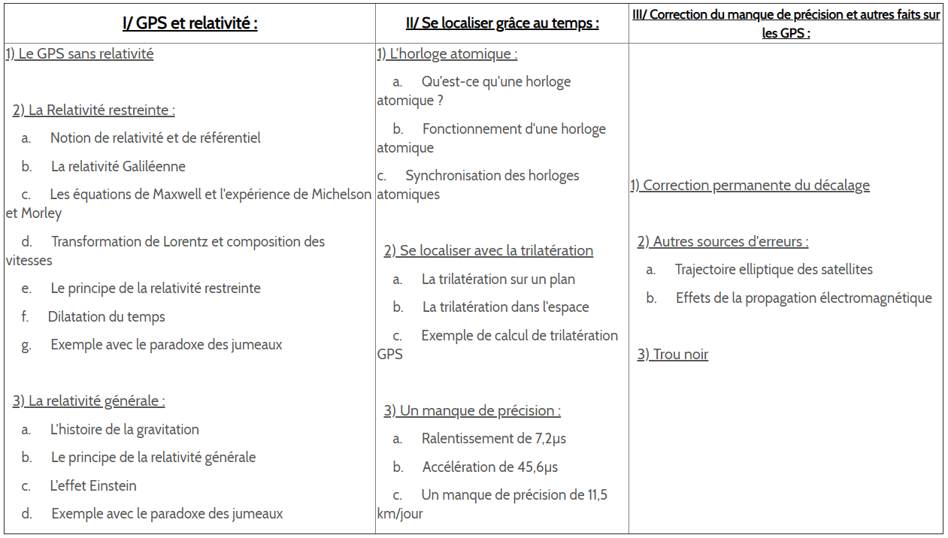

Plan du site

Note site internet « GPS et Relativité » a le plan suivant :

* [Accueil](http://gps-et-relativite.e-monsite.com/)
* TPE
  + [Introduction](http://gps-et-relativite.e-monsite.com/pages/presentation.html)
  + [I/GPS et relativité](http://gps-et-relativite.e-monsite.com/pages/ii-gps-et-relativite.html)
  + [II/Se localiser grâce au temps](http://gps-et-relativite.e-monsite.com/pages/se-localiser-grace-au-temps.html)
  + [III/Correction du GPS](http://gps-et-relativite.e-monsite.com/pages/iii-application-de-la-relativite-restreinte-et-generale-sur-les-gps.html)
  + [Conclusion](http://gps-et-relativite.e-monsite.com/pages/conclusion.html)
  + [Lexique](http://gps-et-relativite.e-monsite.com/pages/lexique.html)
  + [Biographies](http://gps-et-relativite.e-monsite.com/pages/biographies.html)
  + [A propos de nous](http://gps-et-relativite.e-monsite.com/pages/a-propos-de-nous.html)
  + [Bibliographie](http://gps-et-relativite.e-monsite.com/pages/bibliographie.html)
  + [Remerciements](http://gps-et-relativite.e-monsite.com/pages/remerciements.html)
* [Quiz](http://gps-et-relativite.e-monsite.com/quiz/quiz.html)
* [Sondages](http://gps-et-relativite.e-monsite.com/sondages/)

Navigation détaillée dans le site

**La page «**[**Accueil**](http://gps-et-relativite.e-monsite.com/)**»**

Cette page présente notre TPE, la problématique, les élèves et les encadrants.

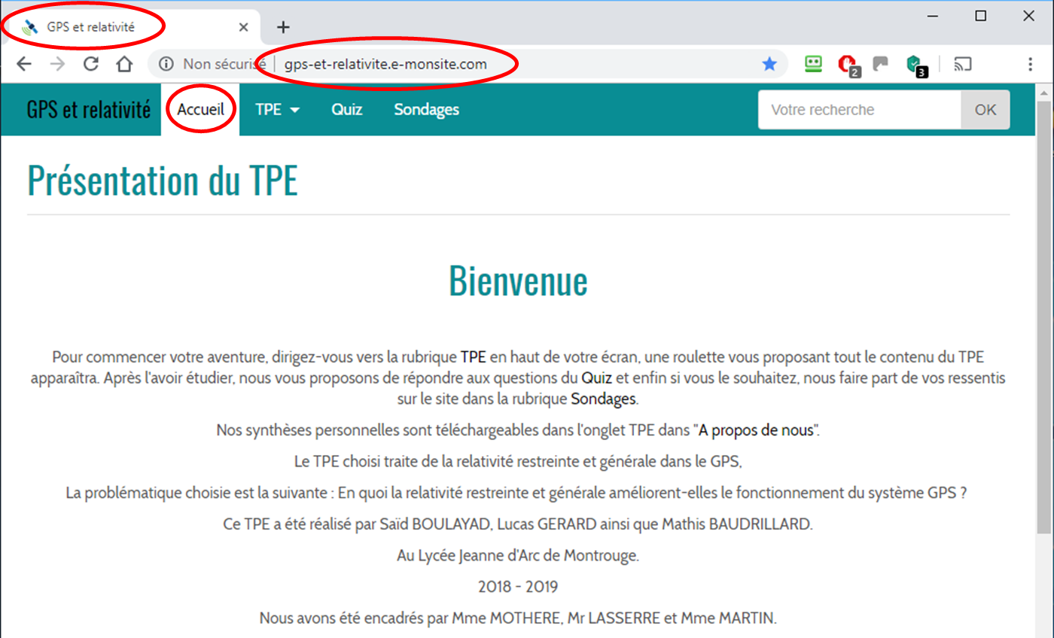

**La page «**[**Introduction**](http://gps-et-relativite.e-monsite.com/pages/presentation.html)**»**

Cette page présente l’histoire du GPS, et les travaux d’Einstein très brièvement, enfin introduit la problématique et le plan du TPE.

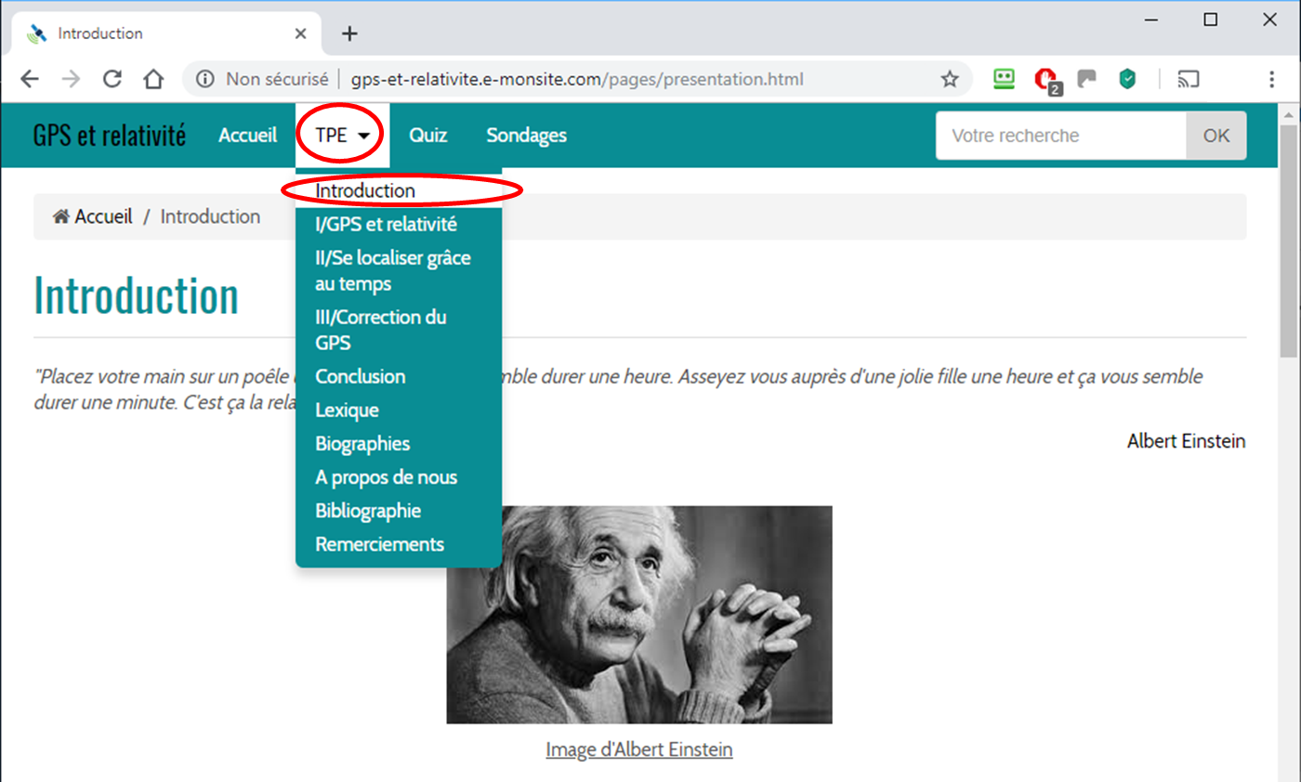

**La page «**[**I/GPS et relativité**](http://gps-et-relativite.e-monsite.com/pages/ii-gps-et-relativite.html)**»**

Cette page a le plan suivant :

1. Le GPS sans relativité
2. La Relativité restreinte :
   1. Notion de relativité et de référentiel
   2. La relativité Galiléenne
   3. Les équations de Maxwell et l'expérience de Michelson et Morley
   4. Transformation de Lorentz et composition des vitesses
   5. Le principe de la relativité restreinte
   6. Dilatation du temps
   7. Exemple avec le paradoxe des jumeaux
3. La relativité générale :
   1. L’histoire de la gravitation
   2. Le principe de la relativité générale
   3. L'effet Einstein
   4. Exemple avec le paradoxe des jumeaux

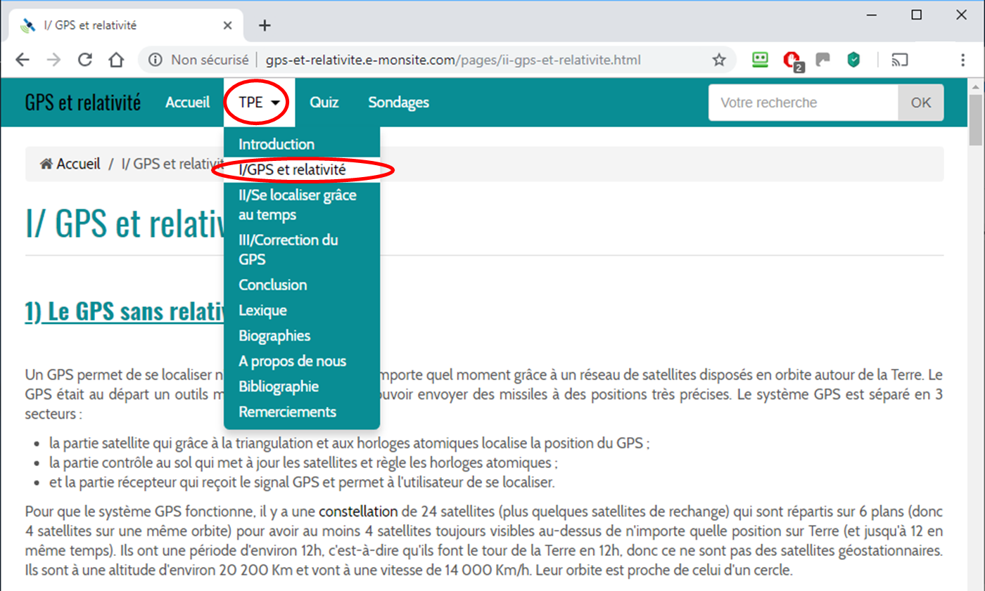

**La page «**[**II/Se localiser grâce au temps**](http://gps-et-relativite.e-monsite.com/pages/se-localiser-grace-au-temps.html)**»**

Cette page a le plan suivant :

1. L’horloge atomique :
   1. Qu'est-ce qu'une horloge atomique ?
   2. Fonctionnement d'une horloge atomique
   3. Synchronisation des horloges atomiques
2. Se localiser avec la trilatération
   1. La trilatération sur un plan
   2. La trilatération dans l'espace
   3. Exemple de calcul de trilatération GPS
3. Un manque de précision :
   1. Ralentissement de 7,2µs
   2. Accélération de 45,6µs
   3. Un manque de précision de 11,5 km/jour

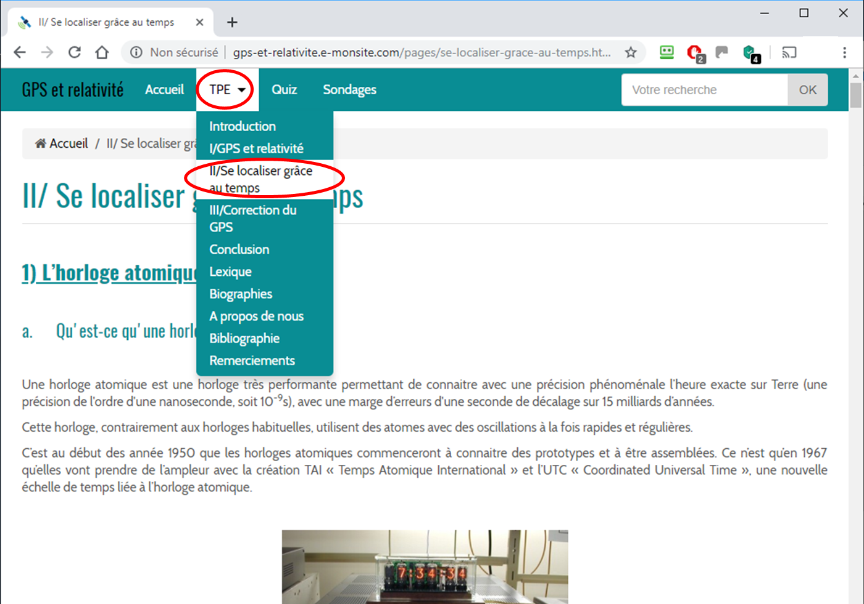

**La page «**[**III/Correction du GPS**](http://gps-et-relativite.e-monsite.com/pages/iii-application-de-la-relativite-restreinte-et-generale-sur-les-gps.html)**»**

Cette page a le plan suivant :

1. Correction permanente du décalage
2. Autres sources d'erreurs :
   1. Trajectoire elliptique des satellites
   2. Effets de la propagation électromagnétique
3. Trou noir

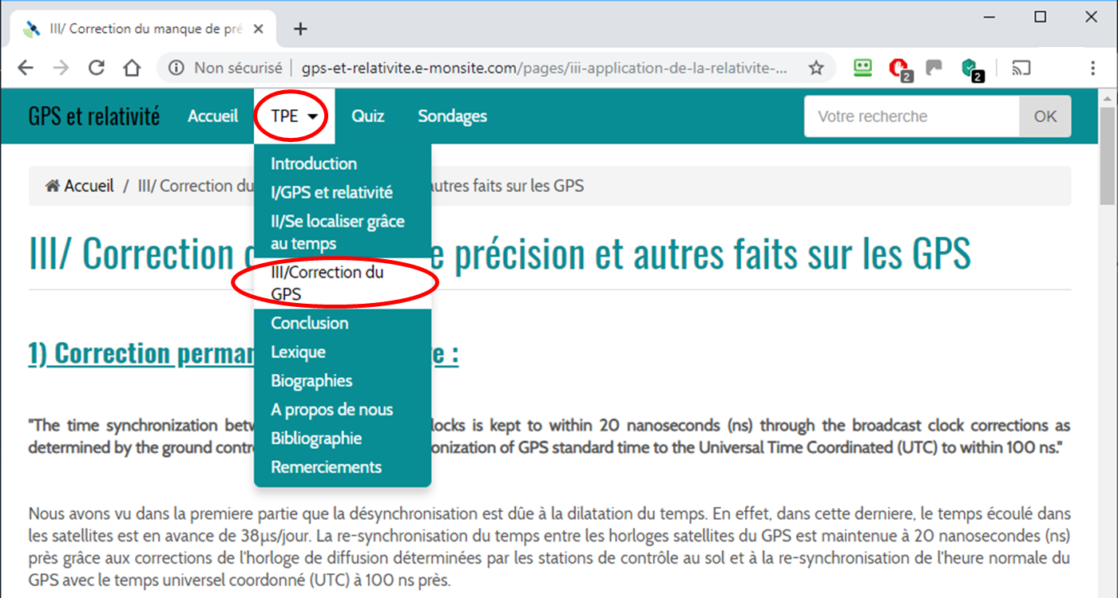

**La page «**[**Conclusion**](http://gps-et-relativite.e-monsite.com/pages/conclusion.html)**»**

Cette page donne notre réponse à la problématique et une ouverture.

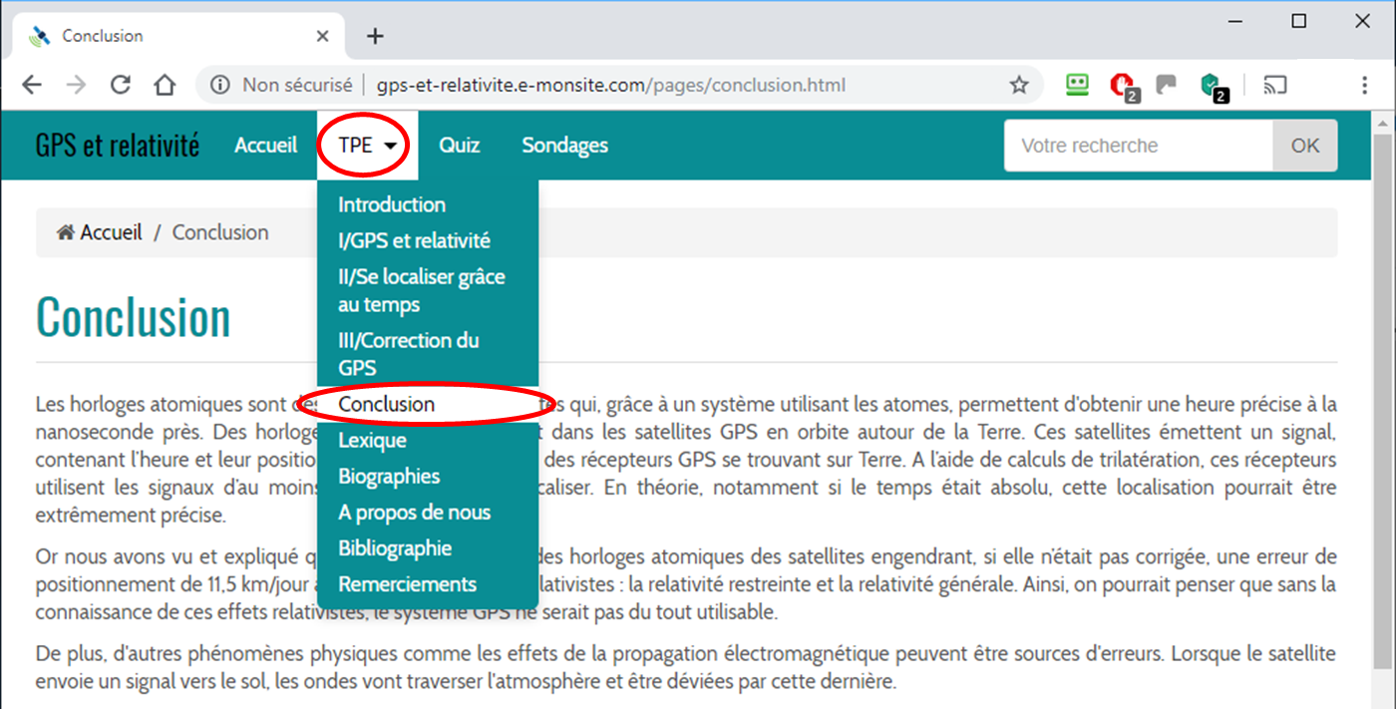

**La page «**[**Lexique**](http://gps-et-relativite.e-monsite.com/pages/lexique.html)**»**

Cette page regroupe les termes (avec leur définition) que nous estimons important de connaitre pour comprendre ce TPE.

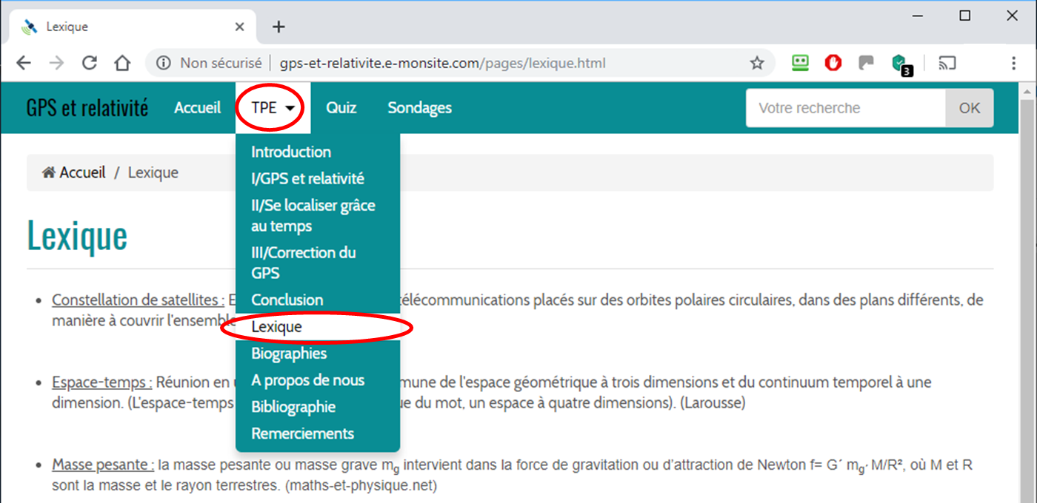

**La page «**[**Biographies**](http://gps-et-relativite.e-monsite.com/pages/biographies.html)**»**

Cette page regroupe les biographies des scientifiques mentionnés dans ce TPE.

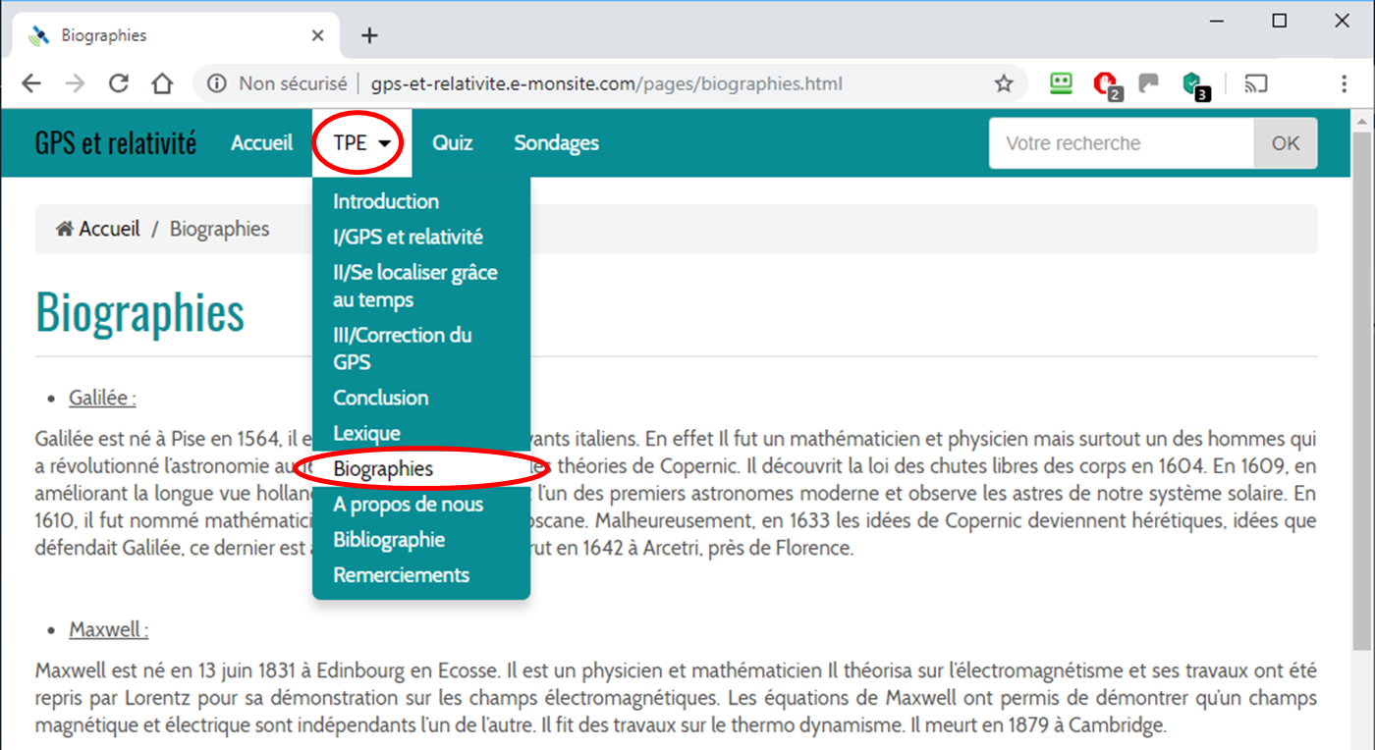

**La page «**[**A propos de nous**](http://gps-et-relativite.e-monsite.com/pages/a-propos-de-nous.html)**»**

Cette page regroupe nos synthèses personnelles.

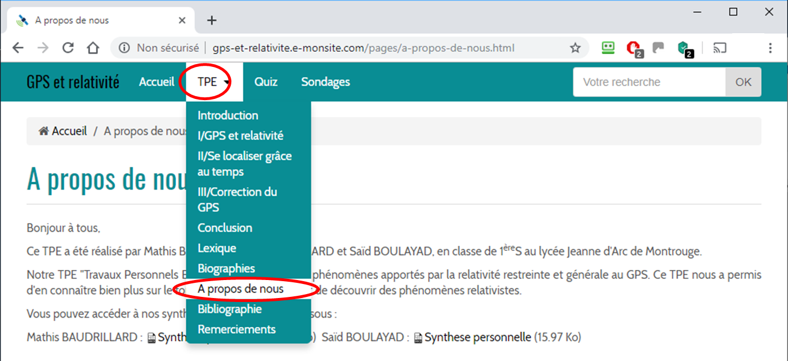

**La page «**[**Bibliographie**](http://gps-et-relativite.e-monsite.com/pages/bibliographie.html)**»**

Cette page regroupe les sources utilisées pour ce TPE.

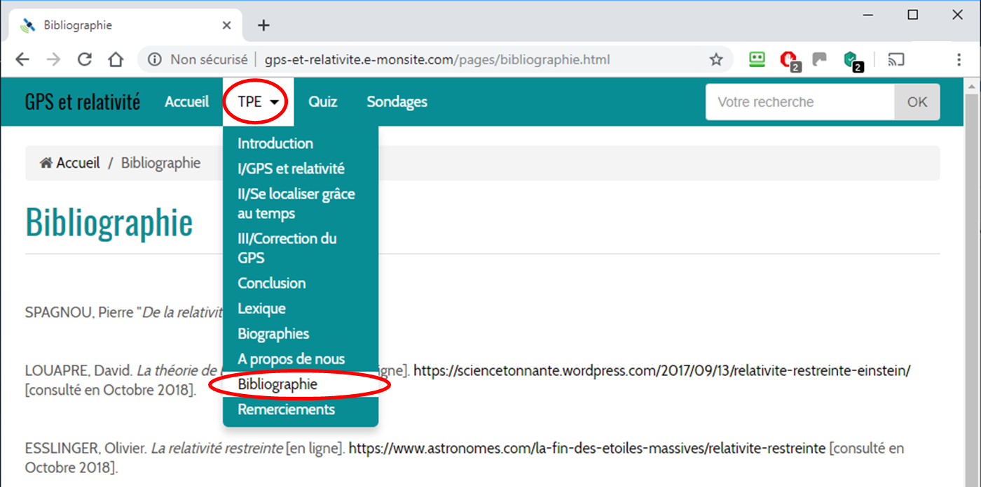

**La page «**[**Remerciements**](http://gps-et-relativite.e-monsite.com/pages/remerciements.html)**»**

Cette page remercie les personnes qui nous ont aidé pour la réalisation de ce TPE.

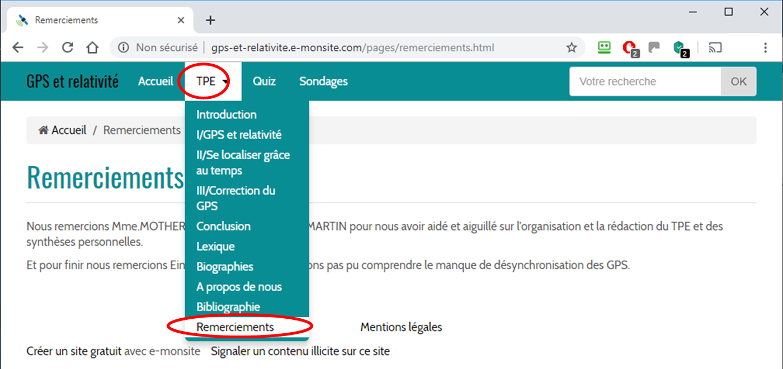

**La page «**[**Quiz**](http://gps-et-relativite.e-monsite.com/quiz/quiz.html)**»**

Nous avons réalisé un petit quiz sur des notions importantes utilisées dans ce TPE, il est accessible sur cette page.

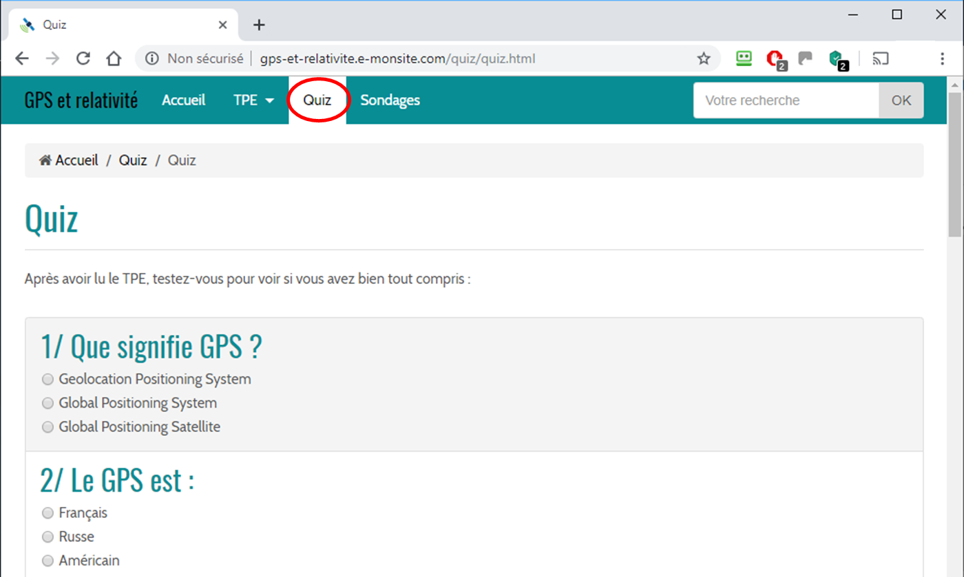

**La page «**[**Sondages**](http://gps-et-relativite.e-monsite.com/sondages/)**»**

Nous avons mis en place un petit sondage pour essayer de savoir comment les personnes sur internet trouvent notre TPE.

